Министерство общего и профессионального образования

Свердловской области

государственное бюджетное образовательное учреждение

среднего профессионального образования

Свердловской области

«Северный педагогический колледж»

Методические рекомендации
по созданию электронного портфолио педагога и его размещения
в сети Internet с использованием
новых информационных технологий

Исполнитель:
Скатова Елена Юрьевна,
студентка 346 группы,
специальность 44.02.02.
«Преподавание в начальных классах»

Серов
2015

Веб-портфолио - современный инструмент взаимодействия в сетевом сообществе, который обеспечивает доступ к персональной информации педагога и студента вне зависимости от места работы или учебы, что позволит избежать ненужных трат времени и усилий для неоднократно сбора и представления одной и той же информации на индивидуальном сайте, на сайте учебной организации и пр.

Способы использования Вики в педагогической практике
•Предоставление, расширение и аннотированные учебных материалов.
•Совместное создание виртуальных краеведческих и экологических экскурсийшкольниками и студентами.
•Коллективное создание творческих работ –сказок, стихотворений, эссе (например, «Школьная сказка»)
•Коллективное создание учительских, студенческих и школьных энциклопедий.

Создание Wiki-страницы

- Зайти по адресу: http://ldospk.ru/wikispk/Заглавная_страница
Выбрать: создать учетную запись
- Введите подлинное имя, фамилию, пароль и электронную почту
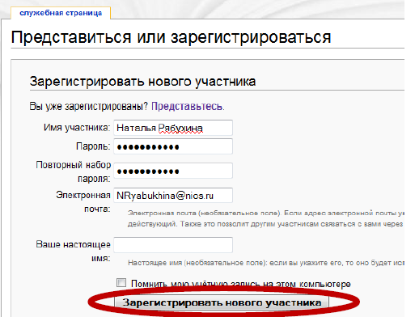
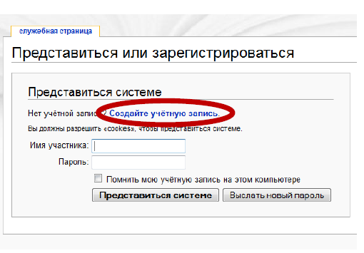

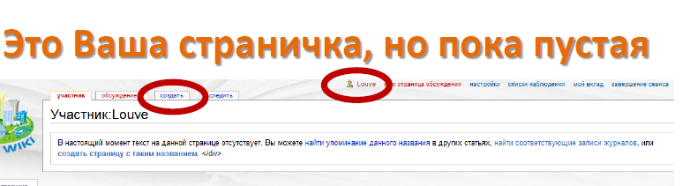
3.

4.
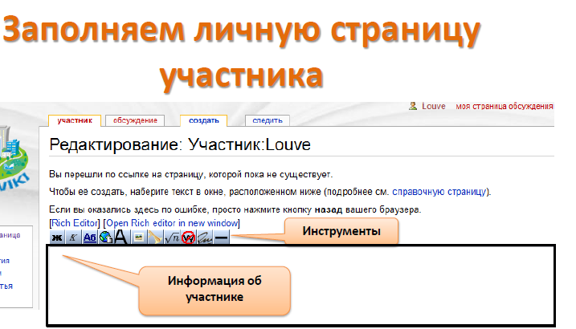

Загрузка фотографий:

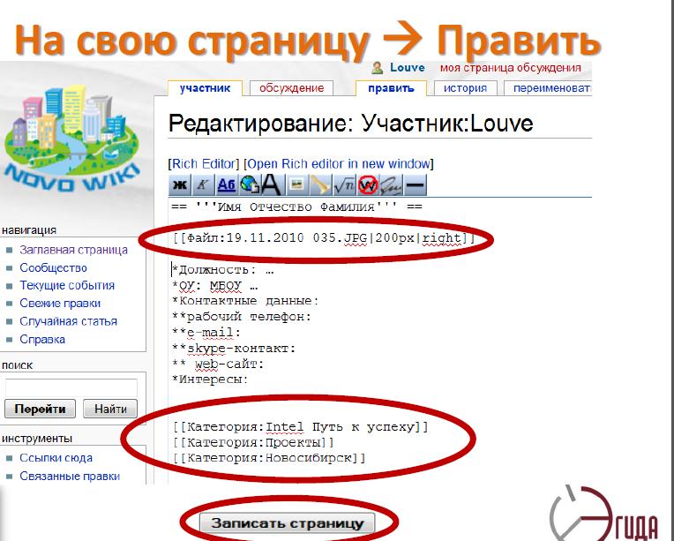

Правила редактирования в Вики
Элемент оформления | Вики-теги
Заголовки | ==Второйуровень==  ===Третийуровень===
Абзац | Пустая строка
Нумерованный список | #
Ненумерованный список | *
Внутренняя ссылка | [[Имя статьи]]
Внешняя ссылка | [http://www.ya.ru Яндекс]
Рисунок | [[Изображение:Имя_файла]]
Горизонтальная черта | Задаѐтся 4-мя знаками тире: ----
Жирный | '''Жирныйшрифт'''
Курсив | ''Курсив''
Загрузка файлов

Прежде, чем загружать файлы, убедитесь, что имя файла:

•Уникально, отражает содержимое
•Состоит из латиницы, цифр, знаков «_»

На служебной странице Загрузить файл:
–С помощью кнопки Обзор–указать путь к файлу.
–В поле краткое описание указать категорию файла:
•для текстовых документов: **Категория:Документы:IntelПуть к успеху++
•для файлов pdf: [[Категория:Публикации:IntelПуть к успеху]]
•для изображений: **Категория:Изображения:IntelПуть к успеху]]
•для презентаций: **Категория:Презентации:IntelПуть к успеху]]
–Нажать кнопку Загрузить файл.
•Автоматически после загрузки откроется страница загруженного файла: Файл:Familia_imya_faila
•Нужно скопировать название страницы: Файл:Familia_imya_faila.
•Открыть страницу на которой должна отображаться ссылка на загруженный файл, например, открыть страницу портфолиопроекта на НовоВики.
•В нужном разделе нажать Править
•Вставить адрес страницы (Файл:Familia_imya_faila–тот, что скопировали в буфер), через вертикальную черту «|» напечатать пояснение, выделить весь текст, сделать внутреннюю ссылку (третья кнопка на панели инструментов ).
•Слово Файл–заменить на Медиа(для вставки ссылки на файл, без отображения его содержимого на странице).

Создание гиперссылок

Внутренняя ссылка на страницу внутри базы данных ВикиВикисоздается когда вы погружаете слово или несколько слов ссылки в двойные квадратные скобки.
Внешняя ссылка создается, когда вы погружаете слово или несколько слов ссылки в одинарные квадратные скобки. При этом перед словом должен быть прописан адрес, на который ссылка будет отправлять читателя.

Например:
[[Конструкт урока по математике]]–внутренняя ссылка
[http://ru.wikipedia.org Русская Википедия] – внешняя ссылка

Преимущества создания электронного портфолио:
1. Удобство хранения информации в электронном варианте.
2. Даёт возможность учителю быстро и оперативно вносить и изменять определённую информацию.
3. Размещение методических разработок в Интернете дает возможность всем пользователям сети познакомиться с портфолио + расширение круга общения.
4. Удобство использования при аттестации педагогов.
5. Возможность размещение файлов разного формата (мультимедийные продукты)
6. Инновационный инструмент оценивания достижений профессиональной деятельности учителя

Риски электронного портфолио:

- Отсутствует доступ к интернету.
- Риск недостаточной подготовки преподавателей, тьюторов. Отсутствие компетентного использования технологии преподавателями, может привести к непредсказуемому снижению эффективности технологии.
- Возможность плагиата, нарушение авторского права.
- Нормативно-правовой риск. Является внутренним в части приказов, решений, нормативов, распоряжений, издаваемых внутри учебного заведения.
- Возможность редактирования информации другими участникам Wiki-среды.

